Prévoir, Décider

Organiser, Planifier : Calendrier de l’orientation

Calendrier de l’orientation
 | Septembre | Octobre | Novembre | Décembre | Janvier | Février | Mars | Avril | Mai | Juin | Juillet | Aout
Calendrier plateformes
(Parcoursup,
Mon Master)
Calendriers autres candidatures
(passerelles, e.candidat, …)
Evènements (Salons, portes –ouvertes, forum jobs d’été )
Stage (s) (recherches,
Dates…)

Calendrier universitaire
(cours, vacances, examens)
Autre
Autre
action

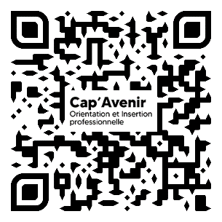
20 avenue Le Gorgeu
29 200 BREST
02 98 01 63 17
Cap-avenir@univ-brest.fr
Ouvert du lundi au vendredi
de 9h à 12h et de 13h30 à 17h
https://univ-brest.fr/cap-avenir/fr
Consultez notre site
Suivez-nous sur les réseaux sociaux
Cap’Avenir

